1 - Connaissances (13 points)
1.1 Les molécules peuvent être séparées en utilisant les techniques de chromatographies ou d’électrophorèse.
1.1.1 (2 points) Quel est le principe général d’une électrophorèse ?
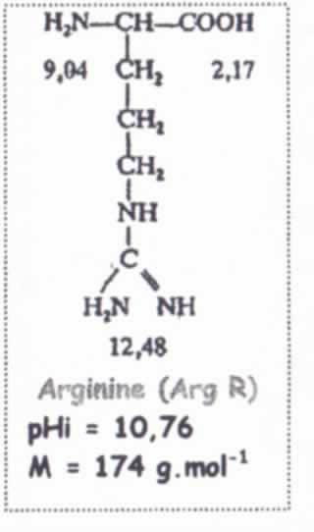
1.1.2 (1,5 points) Citer le matériel nécessaire pour la mise en place d’une électrophorèse?

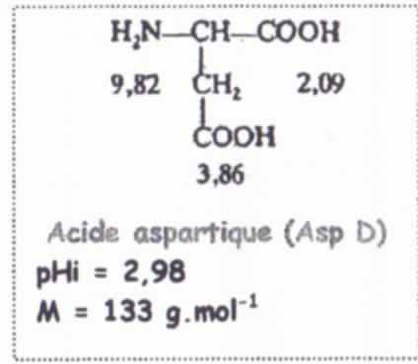
1.2 On utilise une électrophorèse afin de permettre la séparation entre d’acides aminés : l’arginine et l’acide aspartique. (Les formules sont données ci-dessous)

1.2.2 (2 points) Pour chaque acide aminé écrire les différentes formes pouvant être obtenues en fonction du pH
1.2.3 (1,5 points) Parmi les trois tampons proposés ? indiquer celui qui sera le plus adapté au travail demandé en justifiant votre choix :
a) tampon pH de 7,2
b) tampon pH 12,5
c) tampon pH 2

1.3 Deux chromatographies d’adsorption sur couche mince sont effectuées afin de prouver que le jus de fruit commercialisé avec les mentions suivantes « sans sucre ajoutés » « sans édulcorant » étaient justifiées. Les protocoles sont les suivants :

1.3.1 Pour la première chromatographie on a déposé des témoins :
- fructose (sucre naturel des fruits)
– glucose (sucre obtenu après hydrolyse de l’amidon)
– saccharose (sucre de betterave)
- lactose (sucre du lait)
- un test avec le jus de fruit.
Le solvant utilisé est un solvant organique séparant les molécules en fonction de leur nature apolaire (les molécules les plus polaires migrent peu alors que les molécules apolaires migrent avec le solvant). Après migration la révélation est faite avec un réactif spécifique des glucides.

Les résultats sont présentés ci-contre
1.3.1.1 (1 point) Indiquer les noms des glucides (sur les pointillés) en fonction de leur caractère polaire ou apolaire déterminés par l’analyse du chromatogramme :

…………………………
…………………………
…………………………
…………………………
polaire
apolaire

1.3.1.2 (1 point) Indiquer quels sont les glucides retrouvés dans le jus de fruit à partir de l’analyse du chromatogramme.

1.3.2 Pour la deuxième chromatographie on a utilisé une révélation des acides aminés et donc on a utilisé les témoins suivants dont l’aspartame qui est un édulcorant (dipeptide phénylalanine-acide aspartique) :
- aspartame hydrolysé (1)
- alanine (2)
- lysine (4)
- glycine (5)
- test jus de fruit traité afin d’hydrolyser les peptides (3)
Le solvant utilisé est apolaire (le même principe de séparation est donc utilisé que pour les glucides) et le révélateur est spécifique des acides aminés

1.3.2.1 (1,5 points) Analyser le résultat du dépôt 1 et en déduire quelle est l’action d’une hydrolyse.
1.3.2.2 (1 point) Analyser les résultats obtenus pour le jus de fruit traité.

1.3.3 (1,5 points) En utilisant l’ensemble des données conclure quant à la vérification des mentions indiquant « sans sucre ajouté » « sans édulcorant ».

2 - Exploitation de documents (7 points)
Des élèves effectuent une culture d’Escherichia coli dans un milieu HL modifié et cherchent à suivre la consommation du glucose. Ils tentent de faire ce suivi par spectrophotométrie grâce à l’utilisation de bleu de bromothymol indicateur coloré de pH.
En utilisant les documents répondre aux questions posées afin d’estimer la consommation de glucose dans un milieu de culture liquide pour microorganismes après une culture de 24h.
Les élèves considèrent que seul le glucose est transformé par les microorganismes et que la couleur du milieu s’intensifie proportionnellement avec la transformation du glucose.

2.1 (1 point) Quels seront les aspects du milieu HL avant de commencer l’expérience et après les 24 h d’incubation en présence de la souche bactérienne ?

2.2 (1 point) Sur quelle hypothèse entre la consommation de glucose et l’indicateur coloré de pH se sont basés les élèves pour faire ce suivi ?

2.3 (0,5 point) Quelle longueur d’onde sera choisie pour évaluer la consommation de glucose ?

2.4 (1 point) Quelle substance parmi les solutions proposées ci-dessous sera utilisée pour réaliser la gamme d’étalonnage :
a) solution incolore de glucose à 30g/L
b) solution de bleu de bromothymol à pH 9 (concentration 30 mg/L)
c) solution de bleu de bromothymol à pH 4 (concentration 30 mg/L)
d) solution incolore d’acide lactique à 2g/L

2.5 Les résultats suivants ont été obtenus par les élèves, ils ont choisi d’effectuer le blanc sur le milieu HL modifié avant ensemencement.

Tubes | G1 | G2 | G3 | G4 | Test avant culture | Test après culture
Absorbance | 0,07 | 0,145 | 0,29 | 0,58 | 0 | 0,58

Les concentrations en substances mesurées sont en fonction de la solution étalon les suivantes pour les tubes de gamme :
G1 : dilution au 1/8e de la solution étalon
G2 : dilution au 1/4e de la solution étalon
G3 : dilution au 1/2e de la solution étalon
G4 : la solution étalon

2.5.1 (1,5 points) Réaliser la courbe d’étalonnage

2.5.2 (1,5points) Déterminer graphiquement la valeur de la concentration pour le test après culture. Peut-on en déduire la valeur de pH du milieu après culture?

2.5.3 (0,5 point) La méthode utilisée pour estimer la consommation de glucose est elle satisfaisante justifier votre réponse.

Document 1 : Equation simplifiée de la transformation du glucose par les microorganismes :

C₆H₁₂O₆ → 2 CH₃-CHOH-COOH (CH₃CHOHCOOH est l’acide lactique)

% de glucose consommé | Quantité d’acide lactique produit | pH du milieu obtenu
50 | 0,055 mol | 2,57
25 | 0,027 mol | 2,73
5 | 5,5 mmol | 3,07
1 | 1 mmol | 3,43

Document 2 : Composition du milieu de culture stérile :

Milieu HL modifié
Tryptone 2g
Bleu de bromothymol 30mg
Chlorure de sodium 5g
Hydrogénophosphate de potassium 0.3g
Glucose 10 g (ajouté après autoclavage du milieu)
Eau 1L
pH 7,1

Document 3 spectre d’absorption du bleu de bromothymol
HIn = forme acide de l’indicateur
IN⁻ = forme basique de l’indicateur
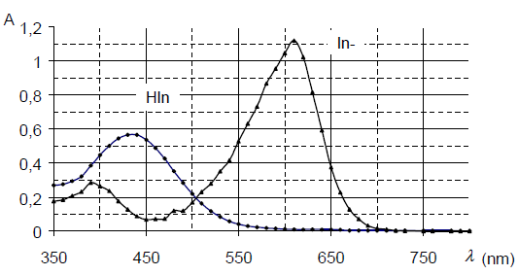

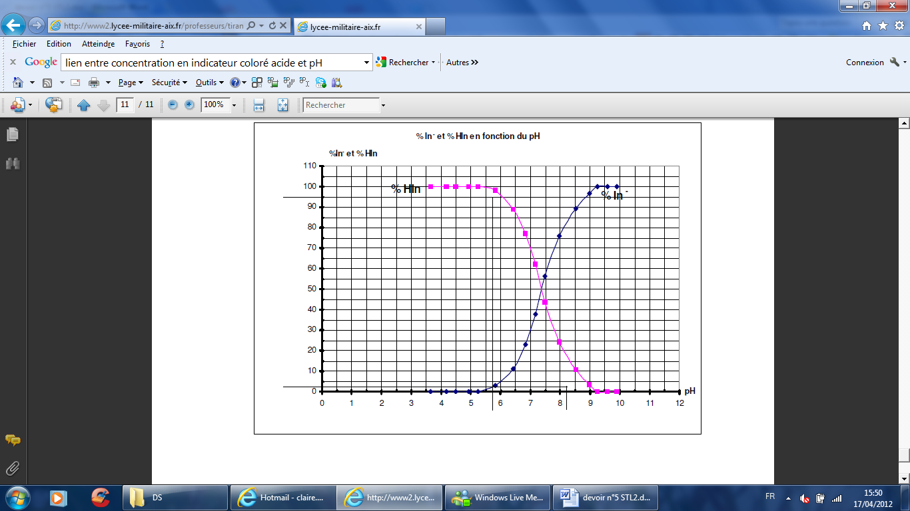
Document 4 : Pourcentage des formes HIn et In⁻ en fonction du pH

- HIn est la forme majoritaire (couleur jaune).
- In⁻ est la forme majoritaire (couleur bleue).
- In⁻ = HIn (couleur verte).
Eléments de corrigé
    - Séparation des molécules en fonction de leur migration dans un champ électrique
    - Un support électriquement neutre, des électrodes anode et cathode reliées à un générateur, du tampon de pH déterminé.
1.2.2 schématisation des ionisations en fonction des pKa
1.2.3 pour un tampon pH 7.2 asp -, arg +
Pour un tampon PH 12.5 asp –, arg –
Pour un tampon pH 2 asp + et arg +
Seul le tampon pH 7.2 est utilisable
1.3.1.1 apolaire : lactose/saccharose/glucose/fructose
1.3.1.2 dans le jus de fruit il y a du fructose et des traces de saccharose.
1.3.2.1 dans le dépôt 1 il y a deux tâches alors il y a deux acides aminés, l’hydrolyse est donc une réaction chimique permettant la dénaturation de liaison covalente (ici liaison peptidique) entre deux monomères.
1.3.2.2 pour le jus de fruit il n’y a pas de tâche donc pas d’acides aminés.
1.3.3 la 1ere chromatographie a montré la présence de deux sucres naturellement le sucre des fruits est le fructose, il devrait être seul le saccharose provient de la betterave il a donc été ajouté. Il n’y a pas d’acides aminés donc il n’y a pas eu ajout d’aspartame. Seule la mention sans édulcorant est validée l’autre est fausse car il a été ajouté du saccharose.
2.1 la couleur de HL modifié est avant culture bleu car le pH est de 7 et le BBT est bleu, après culture les bactéries ayant produit de l’acide lactique le BBT prend sa teinte acide jaune.
2.2 Les élèves supposent que plus le glucose est consommé et plus il y a d’acide produit et plus l’intensité jaune du BBT est grande.
2.3 450 nm
2.4 solution de BBT à pH 4 car la forme acide est de 100%
2.5.1 graphique avec titre, identif des axes, on obtient une droite
2.5.2 c test = c tube de gamme =30 mg/L
On a donc ici 100% de BBT sous la forme acide or on ne peut donner la valeur du pH en utilisant le doc 4 car il n’y a plus de proportionnalité entre la quantité de forme acide et le pH.
2.5.3 Cette méthode utilisée ne peut être utilisée en quantitatif mais uniquement en qualitatif.

